**Ficha de refuerzo**

**Los Adjetivos Calificativos ¿Cómo es? ¿Cómo está?**

1. Escribe adjetivos que describan al ratón.

|  |  |
| --- | --- |
| sustantivo | adjetivo calificativo |
| orejas |  |
| cola |  |
| ojos |  |
| patas |  |
| dientes |  |

2. ¡Qué pena, se perdió una mascota! Lee el siguiente aviso.

3. Subraya los adjetivos calificativos del aviso anterior y escribe oraciones con ellos en tu cuaderno.

Visita el enlace: https://www.youtube.com/watch?v=s2KUBF-Ef3U



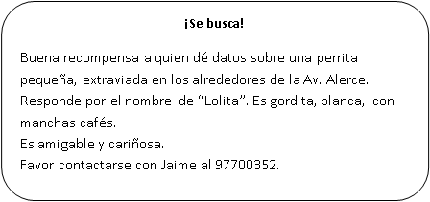



**Reconoce los adjetivos calificativos.**

Lee las siguientes oraciones, encierra los adjetivos calificativos y subraya los nombres o sustantivos a los que se les aplica.

1. El payaso es muy divertido.

2. Anita tiene el pelo negro y ojos cafés.

3. Yo como una jugosa pera.

4. Me compraron zapatillas azules.

5. Un enorme oso se subió al viejo árbol.

6. Unas nubes blancas cubrían el cielo azul.

7. Juan y yo subimos a unas enormes cumbres nevadas.

